静态力学测试数据拟合与处理软件V1.0

**设**

**计**

**说**

**明**

**书**

目录

**一、 引言 2**

（一）编写目的 2

（二）软件运行环境 2

**二、 软件总体设计 3**

（一）软件的技术特点 3

（二）软件的主要功能 3

（三） 软件开发流程图 4

**三、 软件功能具体描述 5**

**四、 软件使用说明 7**

# 引言

## （一）编写目的

本软件旨在根据输入偏置量以及导入数据，可手动选择线性拟合区域，根据最小二乘法这一数学优化方法，可绘制线性拟合曲线以及偏置后的曲线，满足实际有关材料学性能的实验数据处理需要。

在实际对样品的拉伸试验、压缩试验、弯曲试验中，传感器容易采集位移与载荷的数据，但难以直观的了解不同样品的位移-载荷分布情况，需要快速实现数据可视化，向用户清楚、有效地传达数据信息，便于分析样品的材料学性能特点。该软件可实现对图像线性区域进行拟合，求解线性曲线的斜率，得到偏置曲线与原曲线的交点，帮助用户分析获得屈服载荷和最大载荷，显著提高数据分析的效率，所以开发一款操作简单、计算精度高、运行快速、可手动选择拟合区域的静态力学测试数据拟合软件是十分有必要的。

本软件可供用户选择不同的数据组，对材料学性能进行实验数据处理，可统计并计算得到离散点中纵轴数值最大的点坐标、线性拟合函数图像的斜率、偏移的线性函数曲线与离散点高次曲线的交点坐标，以此可帮助用户获得最大载荷、屈服载荷、载荷-位移曲线的斜率。另外，针对可视化结果的保存与记录问题，每次实验可视化结果能够以图片形式保存于用户指定位置，保存结果的过程方便、快捷。

本软件核心方法为利用最小二乘法进行对离散点的高次曲线拟合，准确度高、拟合速度快，提高数据处理效率，有助于快速计算样品的刚度与强度，为对样品进行静态力学分析提供了一款操作简单、运行稳定、计算准确的软件，并能将数据处理结果可视化。本软件安装流程简洁，无需过多安装多余的软件、搭配环境，安装即可使用，具有较高的可移植性。

## （二）软件运行环境

1. 硬件要求：

处理器主频：2GHZ及以上；

内存：2G及以上；

（2）软件要求

系统：windows10 64位系统；

# 软件总体设计

## （一）软件的技术特点

本软件基于Matlab R2020b开发，运用其中的GUI功能设计出.exe文件，只需要安装成功MyAppInstaller_web.exe，即可打开Static_fitting_software_exported.exe，有效地降低本软件的运行环境要求，从而提高软件的可移植性。本软件在用户界面上具有人机交互，结合显示鼠标实时坐标位置手动精确选取所需要的拟合点，具有操作简便、运行稳定、结果准确、数据处理速度快的特点，可实现实验数据可视化，并保存可视化的图像。软件打开后只需要先用户选取文件导入数据，再输入相关参数，点击需要的功能，就可以完成相应的计算和保存图像等操作。本软件运行基于输入参数驱动，运行占用内存小。软件基于面向对象程序设计方法设计，可移植性强，可实现功能的扩展。

## （二）软件的主要功能

（1）读取用户选择的含有离散点坐标值的Excel文件并绘制离散点图像；

（2）可保存每次计算获得的图像至用户指定位置；

（3）根据输入参数进行实时快速解算，结合显示鼠标的实时位置精确地在图像上手动选择数据区域进行线性拟合，得到该区域下的数据的斜率并将绘制该曲线。通过手动设置偏置值，可获得偏置曲线以及偏置曲线与离散点多项式拟合曲线的交点，快速得到刚度、屈服点坐标以及极限值，计算拟合曲线的相关性系数，准确获得1.0E-06精度的数值结果。实现结果可视化，处理数据速度快且准确。

（4）可手动设置x轴与y轴的名称、单位、样品编号，定制可视化结果，以区分不同样品。

（5）快速清除用户输入的参数和计算结果，快速更新进入下一批数据的输入计算和图形绘制。

1. 软件开发流程图

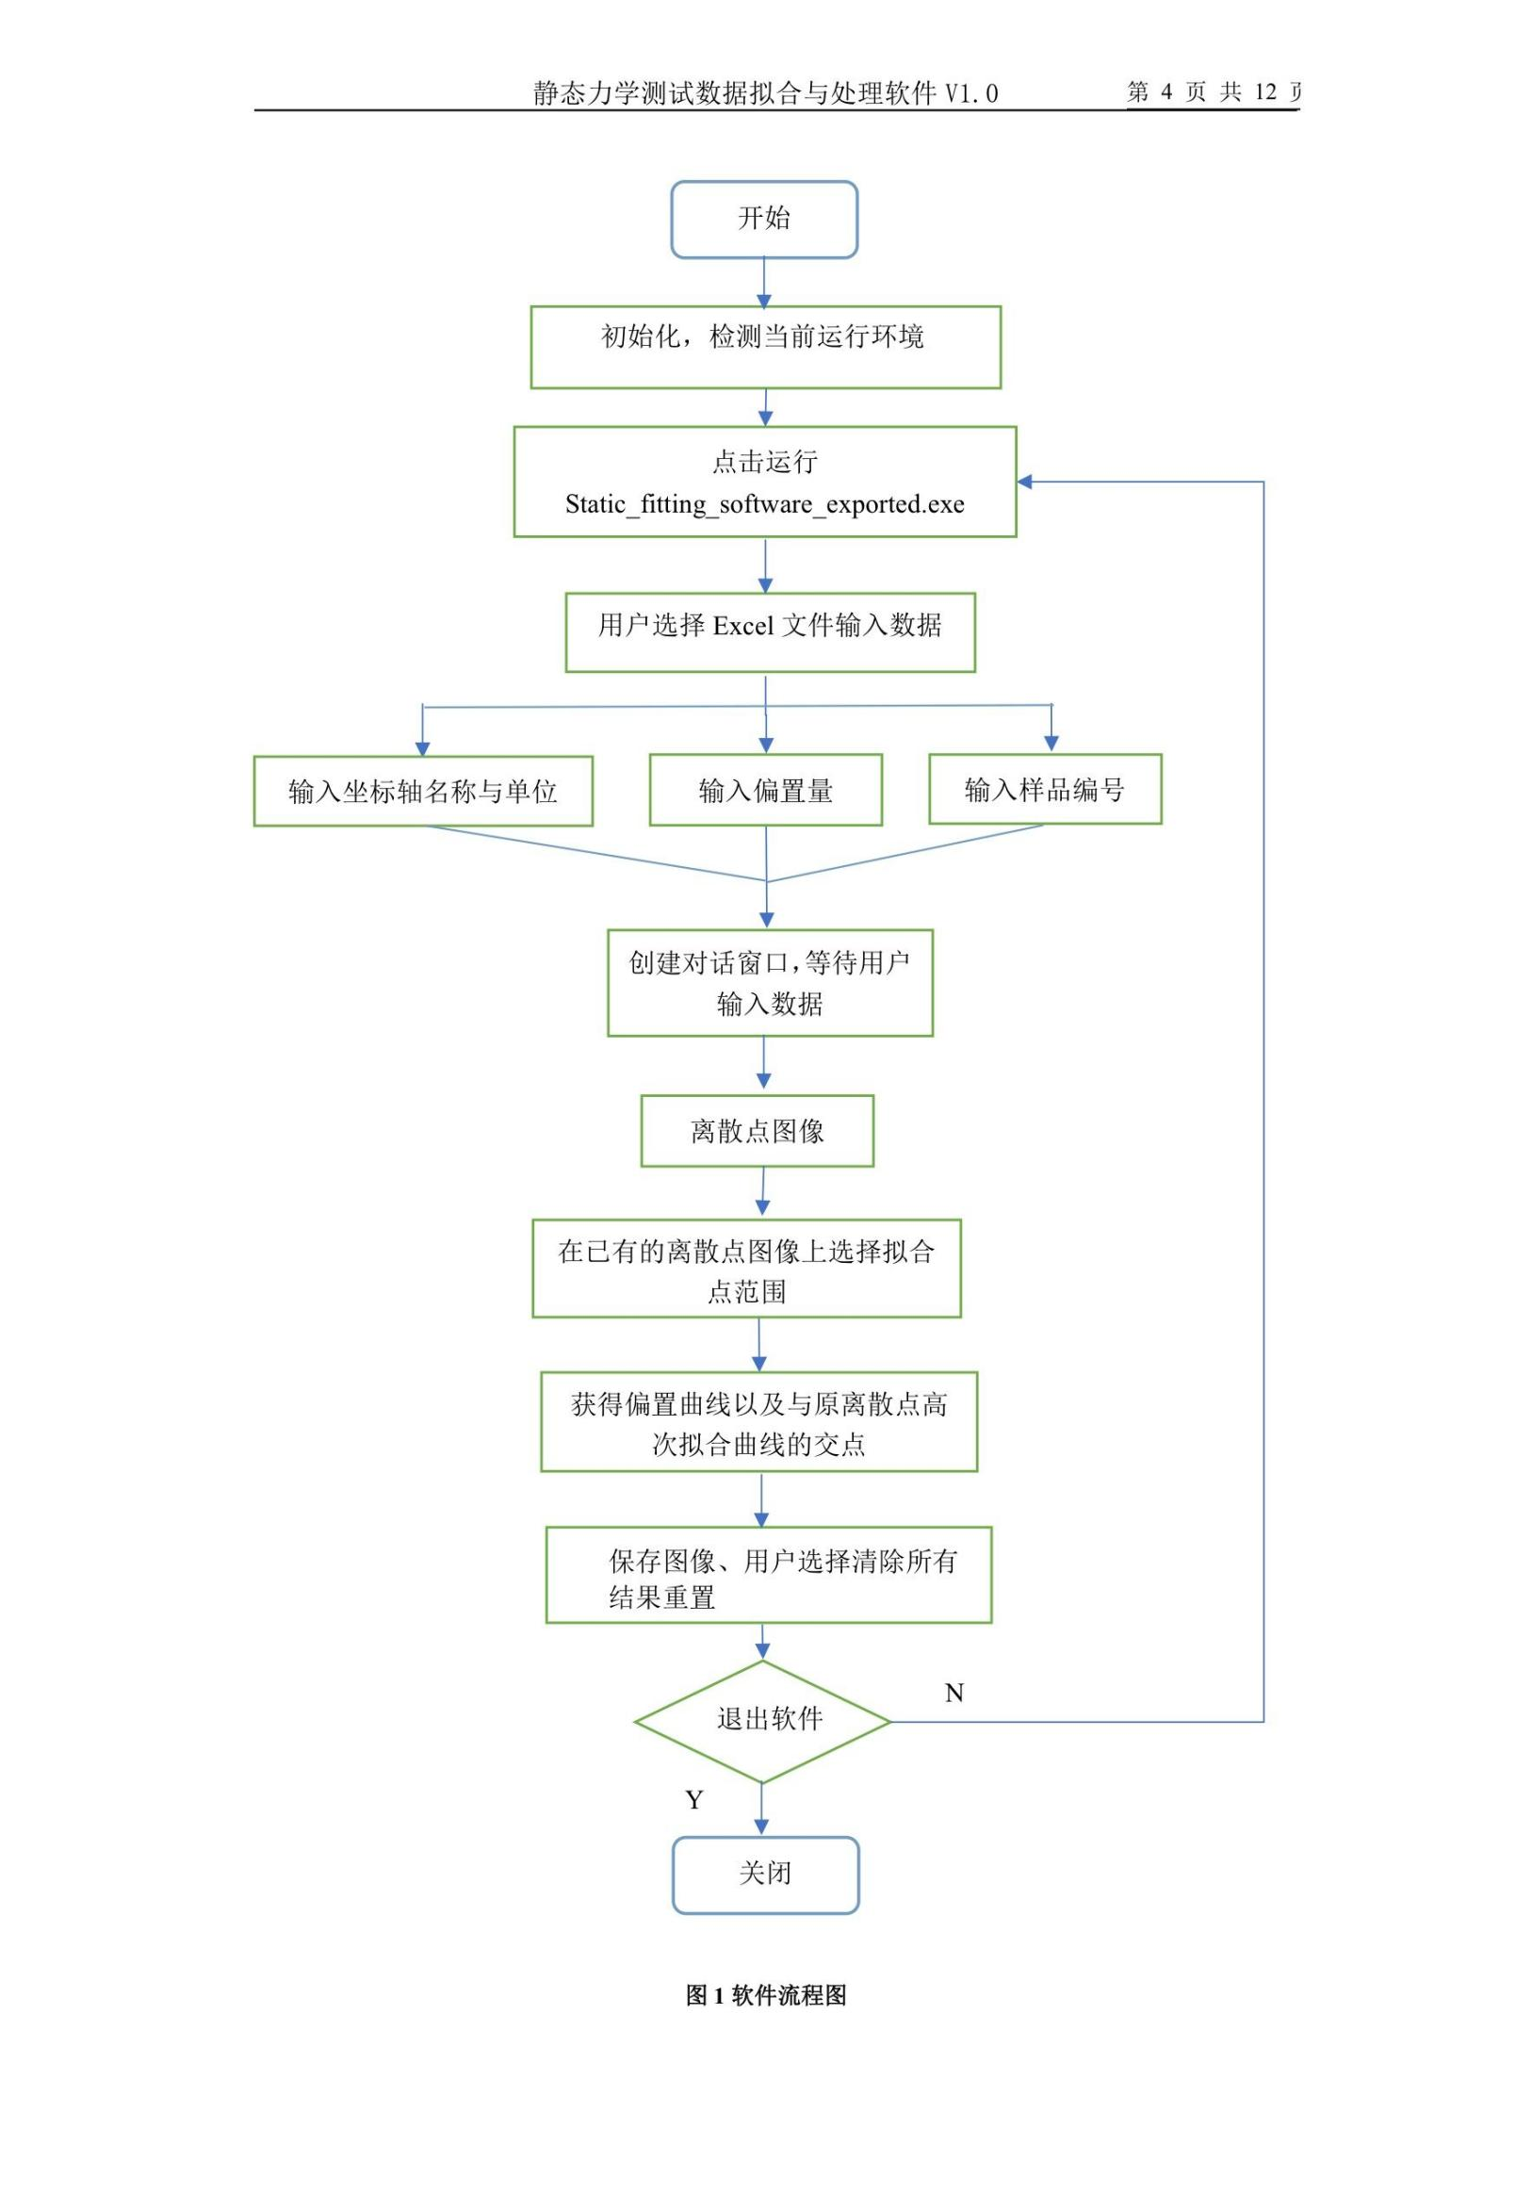**图1软件流程图**

# 软件功能具体描述

**（1）配置计算机运行环境**

本软件在打开之前需要安装MyAppInstaller_web.exe，否则将无法运行软件。在已安装MyAppInstaller_web.exe的计算机上只要点击打开Static_fitting_software_exported.exe即可运行本软件。

**（2）读取用户数据与参数输入功能**

运行本软件后，用户在偏置参数输入框对应输入参数值。在输入框中分别输入样品编号、X轴名称与单位、Y轴名称与单位，每个输入框都对应程序中的callback函数，响应速度快。点击操作面板中的“选择文件”按钮，选择用户需分析的Excel数据文件，Excel文件的第一列数据为每个离散点对应的纵轴坐标值，第二列数据为每个离散点对应的横坐标值。成功导入数据后显示“数据生成成功”提示用户进行下一步。

**（3）接收数据与参数并显示图像**

在用户完成了数据及参数的输入后，点击操作面板中的“新建计算”按钮，可以绘制出离散点图像。

**（4）选择拟合区间**

在用户完成了数据输入获得离散点图像之后，结合右侧面板区域上方鼠标的实时位置，在离散图像上点击鼠标先后获得选择两点，该两点可视作一矩形区域的左下端点与右上端点。在该矩形区域内的离散点被选择为拟合点。如图2，先后选取点A与点C，矩形ABCD内部的离散点被选为了进行拟合为线性曲线的参数点。

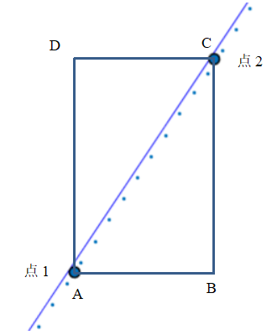

**图2拟合点选取**

**（5）显示拟合曲线、偏置线、偏置线交点、最大值点以及相关性系数计算**

在用户完成了拟合点的选取后，本软件对拟合点进行线性拟合得到线性拟合图像，计算得到拟合曲线的斜率以及相关性系数并显示于输出框内，同时根据3.2功能中得到的偏置量参数绘制偏置线。其中相关性系数以决定系数R2为参考，R2的详细计算方法如公式（1）：

 （1）

其中是各个离散点的纵坐标值，是同一横坐标值下拟合曲线对应的纵坐标值，是根据离散点的纵坐标值所取的平均值。

通过最小二乘法可以拟合求得新的数据，并使得这些求得的数据与实际数据之间误差的平方和达到最小，根据最小二乘法原理可得到离散点的最高次数为25的多项式拟合曲线，该拟合曲线与偏置曲线相交可得一交点，此交点与离散点集中的最大值点绘制于图像区域，并将该两点的横坐标值与纵坐标值显示在左侧对应的数值框内。所有输出框内结果均精确到小数点后六位。

**（6）清除输入参数和结果**

如果用户需要在当前界面中修改输入的各个参数，那么，在此之前用户需要在操作栏中点击“清空数据”按钮，则所有输入参数与解算结果全部清零，同时图像区域被清空。

**（7）保存运算后的图像**

当获得的图像满足用户要求之后，用户可点击操作栏中的“保存”键，以*.emf格式保存于计算机中的指定位置，获得高清的图像。

**（8）退出**

如果用户要离开当前软件，点击操作按钮下的“退出”，选择“是”之后退出软件。

# 软件使用说明

点击运行MyAppInstaller_web.exe，等待下载完毕。下载完毕后点击打开Static_fitting_software_exported.exe并等待运行。

1. 成功初始化和配置用户环境后，会显示软件界面，如图3所示。

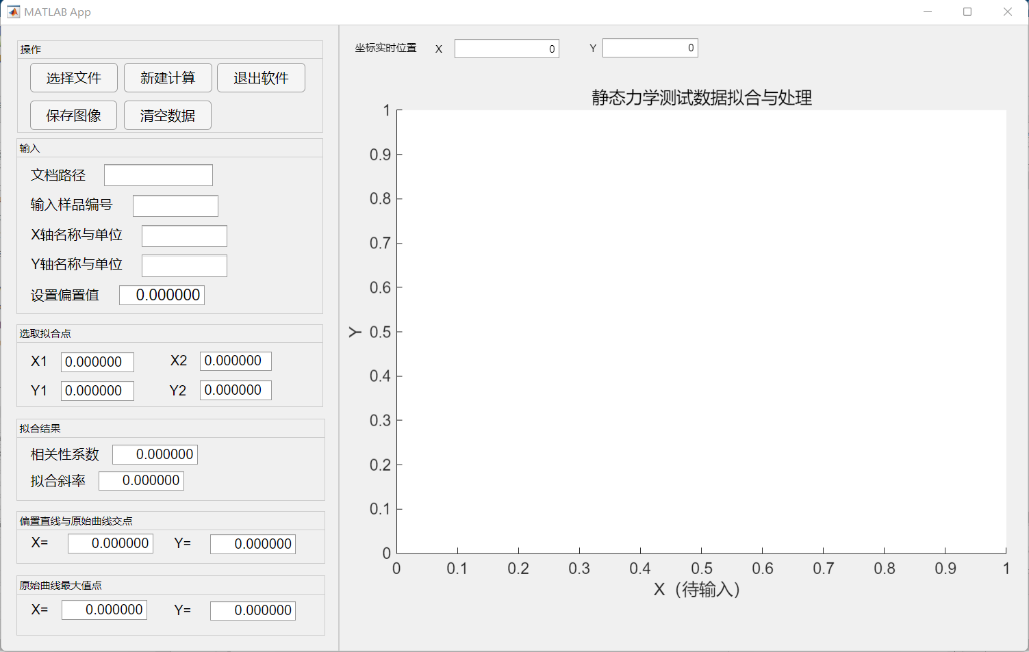

图3 软件界面

1. 用户点击@L_M2NJL_%%HTS5)5YUG[QW，选择计算机中需要进行数据处理的Excel文件，等待出现显示“数据生成成功”的提示窗口，此时文件路径自动显示在“文档路径”图框。如图4所示。点击提示窗口的“确认”键，并关闭Figure 1窗口界面。

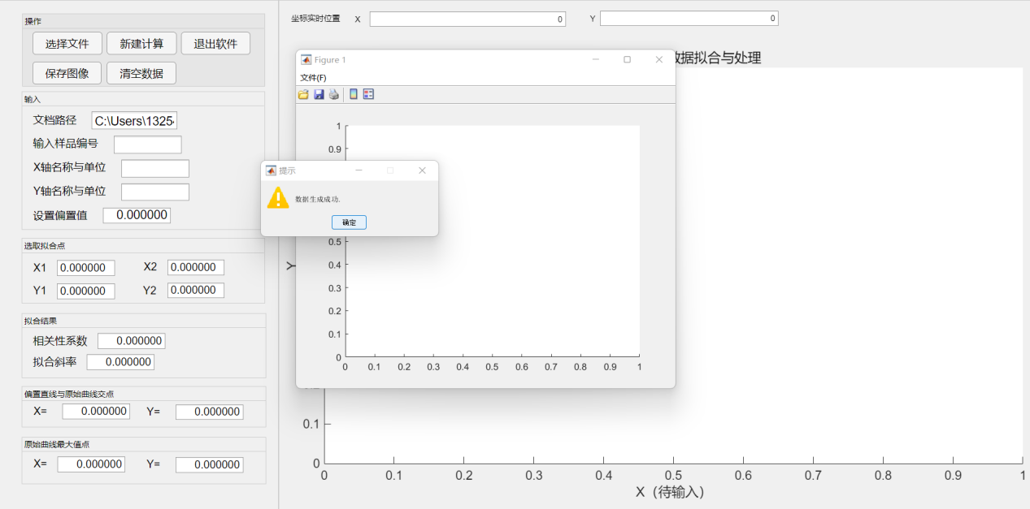

图4 显示数据导入成功

1. 在“输入”面板中将样品编号、X轴名称与单位、Y轴名称与单位、偏置量输入对应的图框，如图5所示。

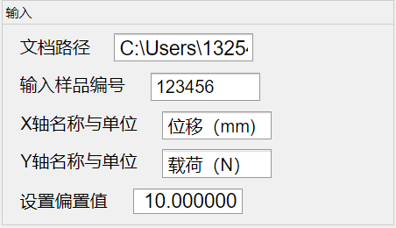

图5 手动输入参数

1. 用户点击@8RUBTT}`X3LMI_FYPHTDFL，在右侧面板获得离散点图像，如图6所示。

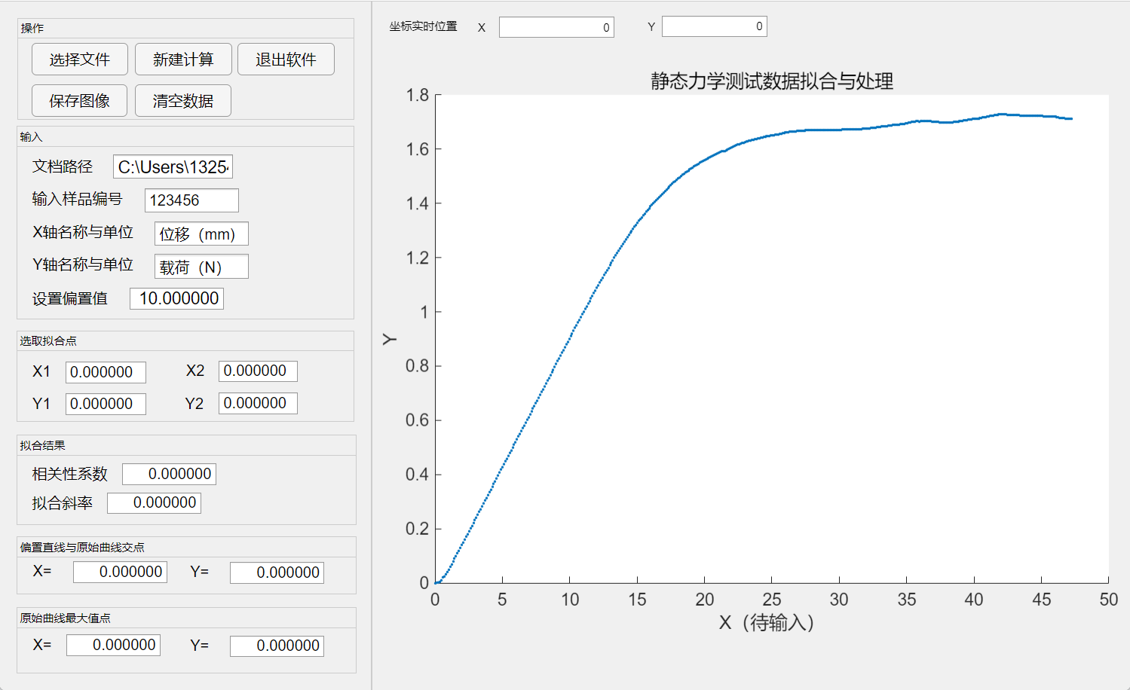

图6 点击“新建计算”按钮后生成离散点图像

1. 用户可选择需要拟合的区域，先后选取矩形区域的左下角端点与右上角端点，该两点表示一个矩形区域，对该区域内的离散点进行拟合。具体操作方法为：通过鼠标滚轮或者图像上方的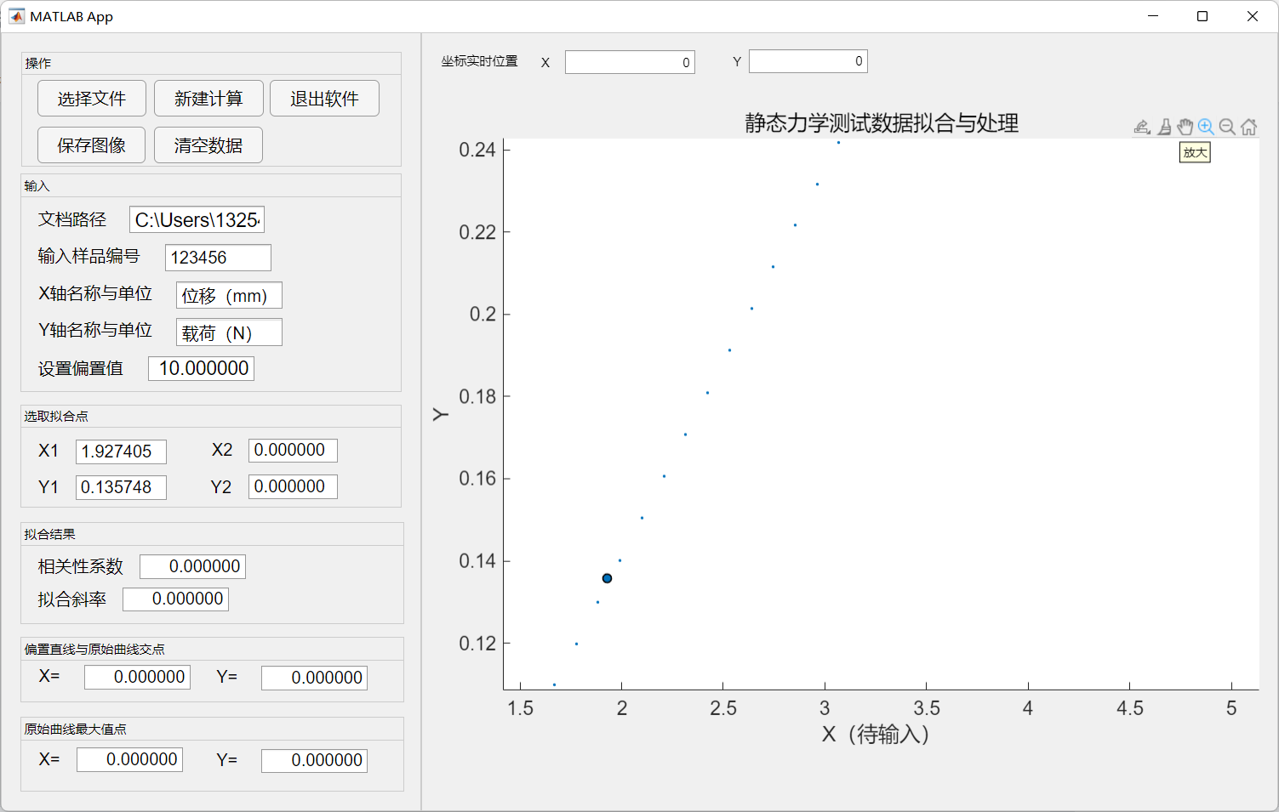键对图像进行缩放，将鼠标移动至图像中所需要的点附近，观察“实时坐标位置”中坐标的变化，以此帮助用户准确取点。用户所选择的第一个点的横坐标值与纵坐标值分别为X1、Y1，显示在“选取拟合点”面板内，如图7所示。通过相同的方法取得第二个点。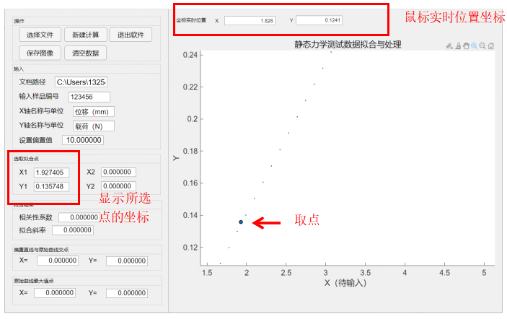

显示所选点的坐标

取点

图7 选择拟合区域

1. 用户选择第第二个点后，右侧面板图像中显示拟合曲线以及偏置曲线，左侧面板中“拟合结果”面板显示“相关性系数”以及“拟合斜率”，此外还可以获得偏置直线原始离散点高次拟合曲线的交点坐标、离散点中纵坐标为最大值的点的坐标，并将该两点显示在右侧图像中，如图8所示。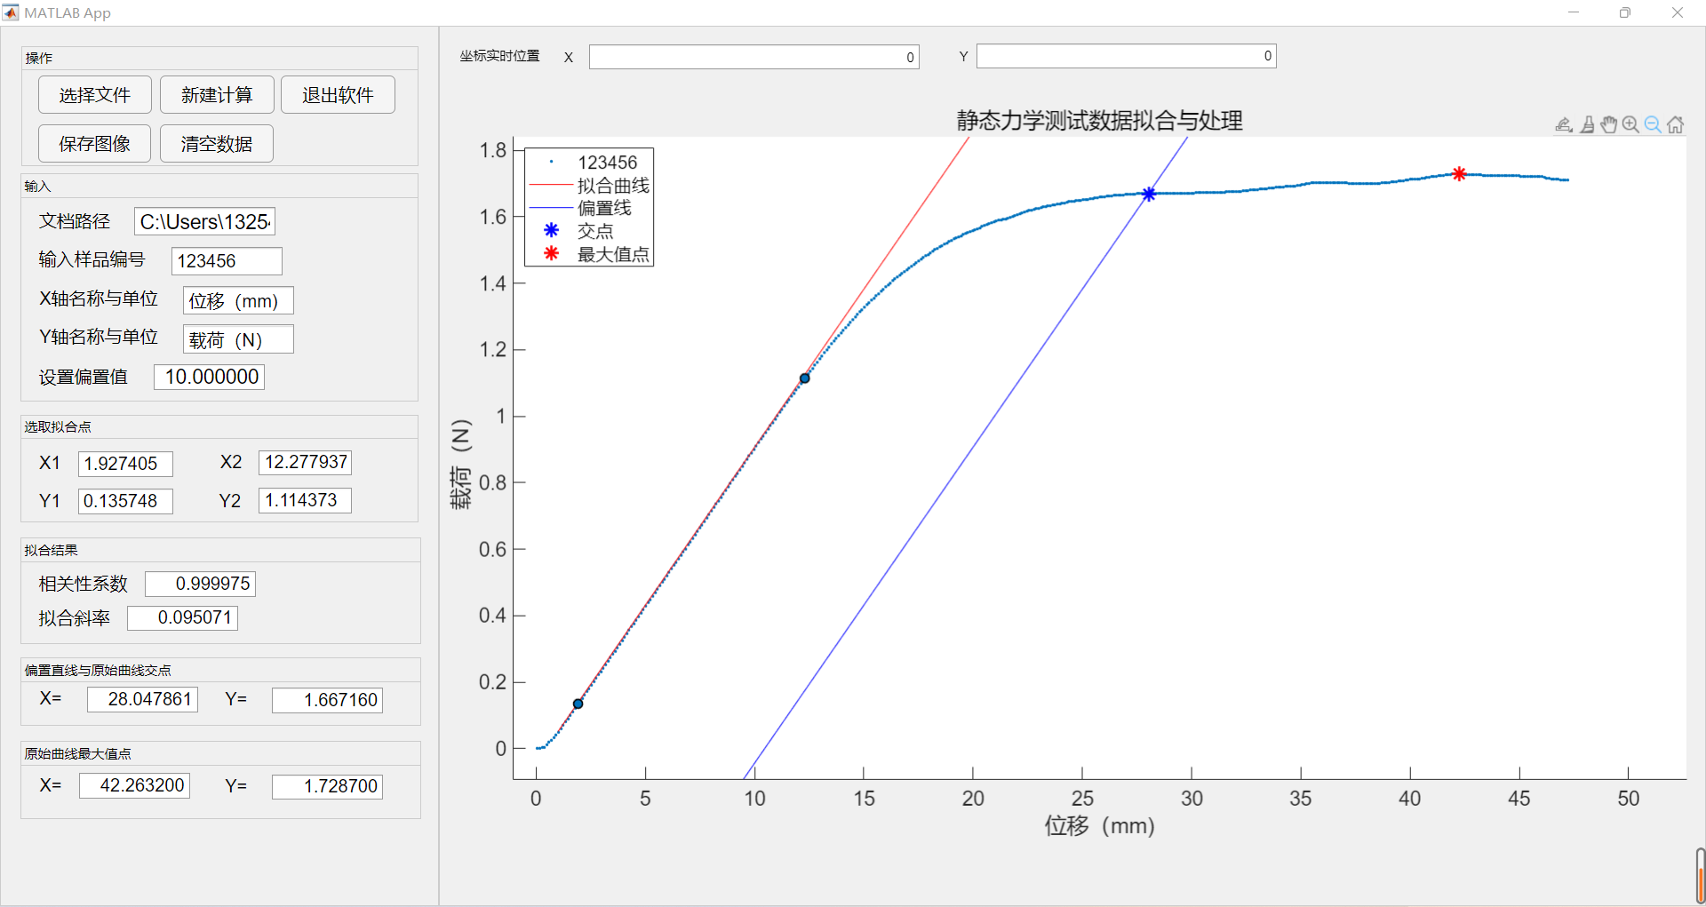

图8 拟合结果

1. 点击图片区域右上侧的键可调整图像至所需要的纵横比例、大小与在画面中的位置，调整完毕之后用户可通过点击键将右侧面板中图像以*.emf的格式保存至指定位置，如图9所示，并得到高清的实验结果图像，如图10所示。

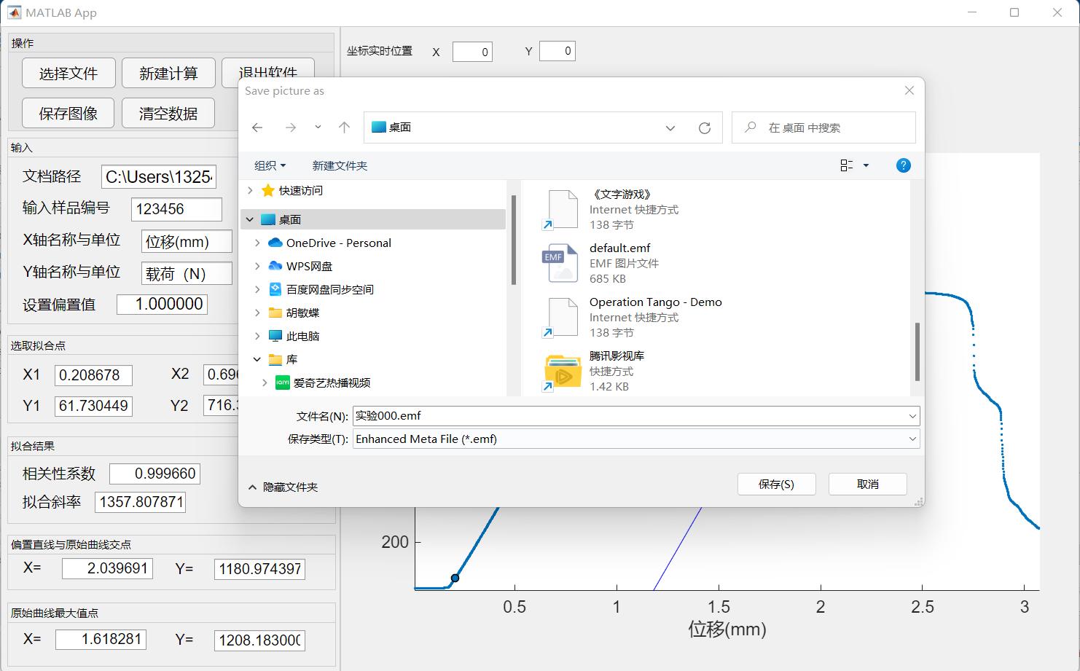

图9 保存图像至指定位置

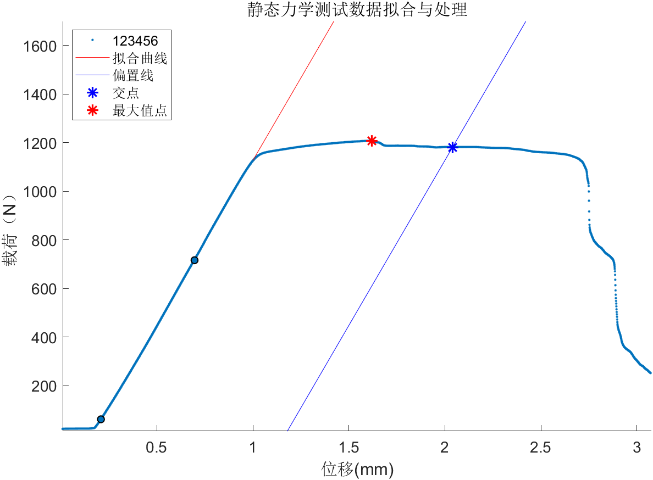

图10 图像结果

1. 点击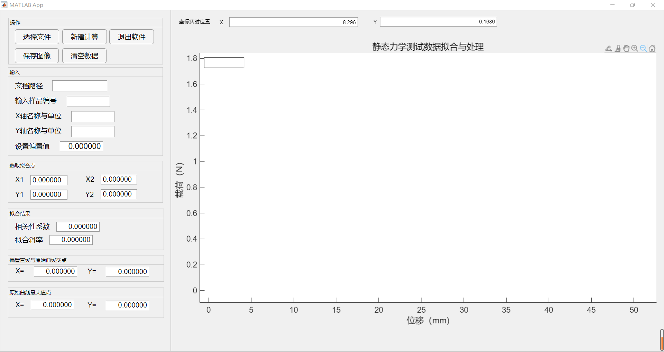键后可将图框内以及坐标区域内的内容清除，可选择文件进行下次计算。进行数据清空之后的界面如图11所示。

图11 清空数据与图像

1. 点击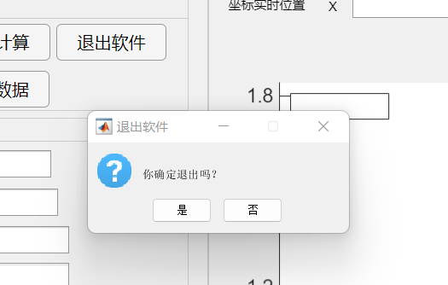，选择“是”退出软件。如图12 所示。

图12 退出软件